朝陽科技大學/台灣帷幕牆技術發展協會
115 年度帷幕牆丙級施工技術士訓練班招生報名簡章

- 帷幕牆屬專業營造業之專業工程項目，依營造業法第三十三條規：「營專業承攬之工程，其專業工
程施工項目，應置依定種類、比率或人數之技術士。
- 帷幕牆丙級施工技術士測試場地已建置完成，勞動部勞動力發展署技能檢定中心每年舉辦該技術士
之考照。
- 因帷幕牆與公共安全有關，且配合營造業之專業工程施工項目(營造業法第八條共12項，含帷幕牆)
應設置一定比率或人數之技術士，所以往後帷幕牆施工人員必須取得帷幕牆丙級施工技術士之證
照，才能施作以維護施工品質及安全。
四、因應上述說明，朝陽科技大學與本會將開辦，帷幕牆丙級施工技術士之訓練。
五、勞動部勞動力發展署技能檢定中心，每年 8 月份將會公告販售簡章及報名考試等
相關訊息，詳情請上全國技術士技能檢定中心網站。
https://skill.tcte.edu.tw/notice.php
全國技能檢定服務專線(04)2259-9545
簡章及報名書表發售期間：8/20 至 9/7，以技能檢定中心網站公告為準。
(受理報檢全國報檢資格諮詢學科報名測試電話 05-536-0800 轉 521~523/525~529)
帷幕牆職類代號：20701(金屬帷幕牆)
報名日期：8/27 至 9/7，請以技能檢定中心網站公告為準。
學科考試：11月8日，請以技能檢定中心網站公告為準。
術科考試：預計116年3月的第3個星期六日，以技能檢定中心公告為準。

六、【上課日期及地點】
地點：朝陽科技大學(台中市霧峰區吉峰東路168號)教學大樓8樓802教室及頂樓
學科上課時間：115年10月17-18日(共2天)每周六日(09:00-12:00/13:30-16:30)
術科上課時間：116年3月6-7日至13-14日(共4天)每週六日。
09:00-12:00中午休息13:30-17:30 (附圖文)框架式/版片式/單元式 實際操作
3/14術科測試(模擬考)
(學術科考題請至技能檢定中心網站下載帷幕牆職類20701) https://owinform.wdasec.gov.tw/
為配合學員檢定考試時間，所以上課時間訂為考前上課，以利學員丙級考試)
P.S 報名上本訓練班前，請先至勞動部勞動力發展署技能檢定中心報名『帷幕牆丙級施工
技術士』之證照考試後，再報名上本培訓課程。
七、【費 用】(含教材；工具；耗材；場租；午餐等)
本會會員□35,000元/帷幕牆公會□40,000元// ◆非會員□45,000 元
※若該班次無開班時，由收取之一方全額退予學員。若該班次已確定開班，學員因個人因素不能參訓
者，依教育部學分班退費標準予以退費，開課前退7成；開課後至課程1/3前退5成；課程至1/3後不
予退費。(請先匯款)
八、【繳費方式】
戶名：台灣帷幕牆技術發展協會
銀行：永豐銀行(807)德惠分行(8071583)
帳號：158-018-0001035-1
九、【報名辦法】
請將本報名表填妥相關資料後(請先匯款)，以傳真或 E-mail 報名。
傳真(02)2597-2242// cwaorg@ms37.hinet.net。
報名截止日期11月30日止，請從速，額滿為止(名額24名)未達人數標準則不開班。

115年度帷幕牆丙級施工技術士訓練班報名表

*學員姓名 |  | 性別 |  | □男 □女
*行動電話 |  | *line ID |  | 以便通知用(+群組)
*公司名稱
*公司地址
*聯 絡 人 |  |  | 公司電話
*收據抬頭 |  |  | *統一編號
*line QR code |  請掃描加群組以便通知上課等其他相關訊息
本會聯絡方式 | 台灣帷幕牆技術發展協會 秘書處  電話(02)2597-2955 傳真(02)2597-2242 E-mail:cwaorg@ms37.hinet.net
匯款資料 | ◆本會會員□35,000元//◆帷幕牆公會□40,000元// ◆非會員□45,000 元  戶名：台灣帷幕牆技術發展協會  銀行：永豐銀行(807)德惠分行(8071583)  帳號：158-018-0001035-1
備 註 | 上課時間：116 年 3 月 6-7 日至 13-14 日(共四天)每週六日  上課地點：朝陽科技大學(台中市霧峰區吉峰東路168號)  學科教室：教學大樓8樓802教室  術科場地：教學大樓8樓頂樓  收費停車：車牌 (需申請)請先登記  P.S 報名上本訓練班前，請先至勞動部勞動力發展署技能檢定中心報名『帷幕牆丙級  施工技術士』之證照考試後，再報名上本培訓課程。

朝陽科大交通
https://web.cyut.edu.tw/var/file/0/1000/img/49/667012197.jpg

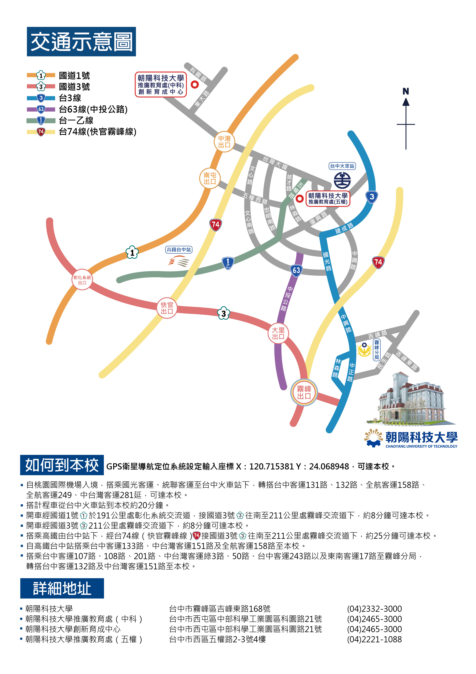
高鐵站搭151號公車(1個多小時)至朝陽科大校區

